СЕМИНАРЫ И ТРЕНИНГИ
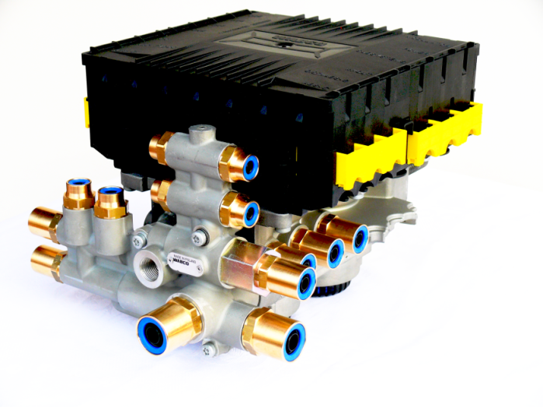
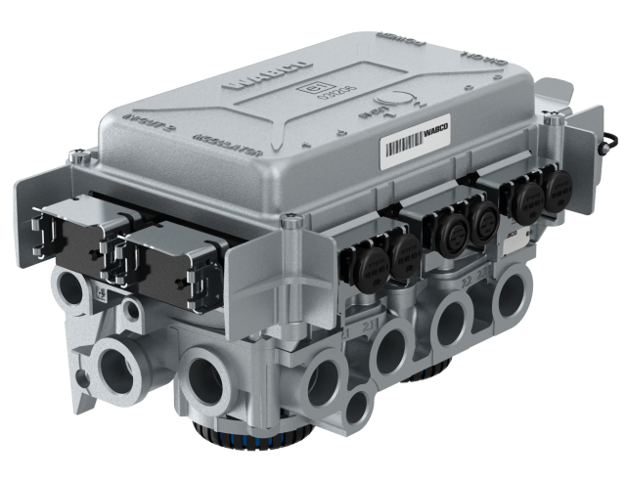
Уважаемые партнёры!  Информируем Вас о том, что компания «БАВ Движение» и компания «ВАБКО РУС»: приглашают принять участие в техническом семинаре  «Электронная тормозная система тягача и прицепа EBS C,D и TEBS E»  Цели семинара:  Изучить принципы действия пневматической тормозной системы с электронным управлением.  Курс включает в себя следующие разделы:  - Конфигурации и характерные особенности работы системы;  - Порядок монтажа, установки и проверки компонентов;  - Внешние системы Smart Board, OptiLink;  - Функции интеллектуального прицепа.  Практическая часть занятия:  Обзор инструментов контроля, настройки и диагностики. Работа с диагностическим программным обеспечением.  По результатам тренинга участникам выдается сертификат и персональный PIN код, который дает возможность параметризации электронных блоков EBS, TEBS прицепа, проводить ввод в эксплуатацию End-Of-Line Test.  Участие на тренинге EBS C, D (12.10.21г) по желанию.  Место проведения : ЗАО "БАВ-Движения", г. Санкт-Петербург, пос. Песочный, ул. Ленинградская, д. 99 лит. А  От станции метро «ОЗЕРКИ» автобус № 109 или маршрутка № 259-К до остановки ЖСК Модуль  Стоимость участия : 10 100 руб., включая НДС, за каждый день обучения на одного человека.  В случае Вашей заинтересованности, просим прислать заявку (бланк прилагается) до 08.10.2021г.  Проживание : за счет участников семинара. Иногородним поможем с устройством в гостиницу. | «Электронная тормозная система прицепа TEBS C, D и TEBS E»
 | Даты проведения:
 | c 12 по 15 октября 2021 г.
 | Время проведения:
 | С 10.00 до 17.00
 | Место проведения
г. Санкт Петербург
пос. Песочный, ул. Ленинградская, д. 99 лит А
 | Аудитория:
 | Специалисты и механики по ремонту транспортных средств, инженеры по гарантии.
По вопросам участия в семинаре, обращайтесь в компанию «БАВ Движение»:
Контактное лицо:
Юрий Иванов
тел.: +7 (812) 611 0203
моб.: +7 (931) 367 4180
e-mail: y.ivanov@bawm.ru

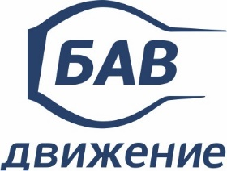
ЗАО " БАВ - Движение "
197758,ул. Ленинградская, д. 99 лит. А,
пос. Песочный , МО Парголово,
г. Санкт-Петербург
тел.: (812) 611-02-03
www.bawm.ru
04 октября 2021 г.

ЗАЯВКА
На участие в техническом семинаре WABCO

Компания (наименование организации) _______________________________________________________
Почтовый индекс, адрес (фактический) ______________________________________________________
просим включить в список, участвующих в семинаре,
следующих специалистов : ( Если полный курс, вписывать 2 раза одного и того-же человека)

№ | Фамилия, имя, отчество. | Тема семинара : WABCO TEBS-E прицепа.
1
2
3
4
 |  | WABCO EBS-C/D прицепа.
1
2
3
4

Форма оплаты(нал./безнал.)_____________________________________________
(Оплату за участие в обучении гарантируем.)
_________________________ | _______________/_______________
Должность М.П. | подпись / Фамилия, И.О. /
Контактная информация | _______________________________
Тел., E-mail : | _______________________________
Все графы подлежат обязательному заполнению.

